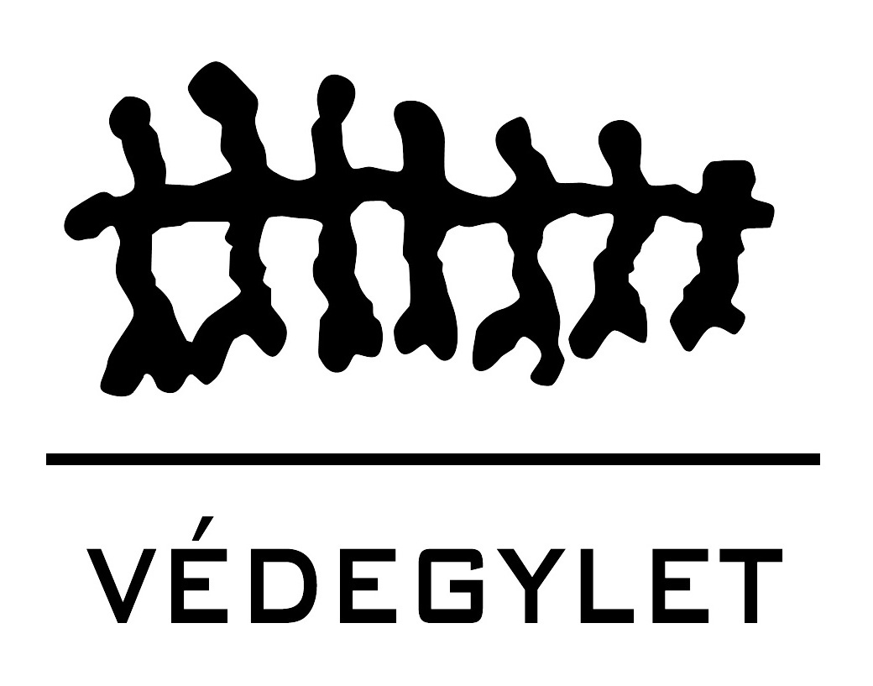

Regisztrációs lap
„Gazdaság helyben? Szövetkezetek, etikus vállalkozások, alternatív bankok”
Időpont: 2012. június.7-8, csütörtök-péntek
Helyszín: Budapest, Magnet Bank székház, 1062 Bp. Andrássy út 98

Név: ………………………………………………………………………………………………….
Szervezet: ……………………………………………………………………………......................
Elérhetőség (telefon, email): ………………………………………………………………………
………………………………………………………………………………………………………
A rendezvényen részt vevőknek a rendelkezésre álló keretünk erejéig térítésmentes szállást, valamint útiköltség-visszatérítést biztosítunk.

Igényt tartok szállásra a következő napokon (kérjük jelezni): ......................................................
Igényt tartok útiköltség-térítésre: 
Az 1. sz. eseményen történő részvételemet kötelező
szaktanácsadói továbbképzésként szeretném beszámíttatni 

A kitöltött regisztrációs lapokat kérjük a simonyib@vedegylet.hu emailcímre, vagy a 06 1 279 1596-os faxszámra visszaküldeni.

 |  | 
 | Az esemény a Svájci Hozzájárulás Testvértelepülési és Partnerségi Programja, valamint az Európai Unió támogatásával valósul meg. Az eseményen elhangzottak nem tekinthetők az Európai Unió hivatalos állásfoglalásának

